**Войнич Катарина Мацеева (Woyniczowa Catharina)**

17 мая 1801 г – крещение (НИАБ 937-4-32, лист 4об, №10/1800-р).

**НИАБ 937-4-32:** Лист 4об. **Метрическая запись №10/1801-р.**

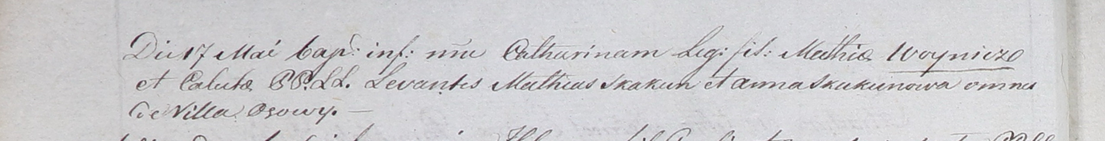

Дедиловичский костел Наисвятейшего Сердца Иисуса. 17 мая 1801 года. Метрическая запись о крещении.

Woyniczowna Catharina – дочь крестьян с деревни Осово.

Woynicz Mathias – отец.

Woyniczowa Caluha [Cecylia] – мать.

Skakun Mathias – крестный отец, с деревни Осово.

Skakunowa Anna – крестная мать, с деревни Осово.

Linhart Hyacinthus – ксёндз.